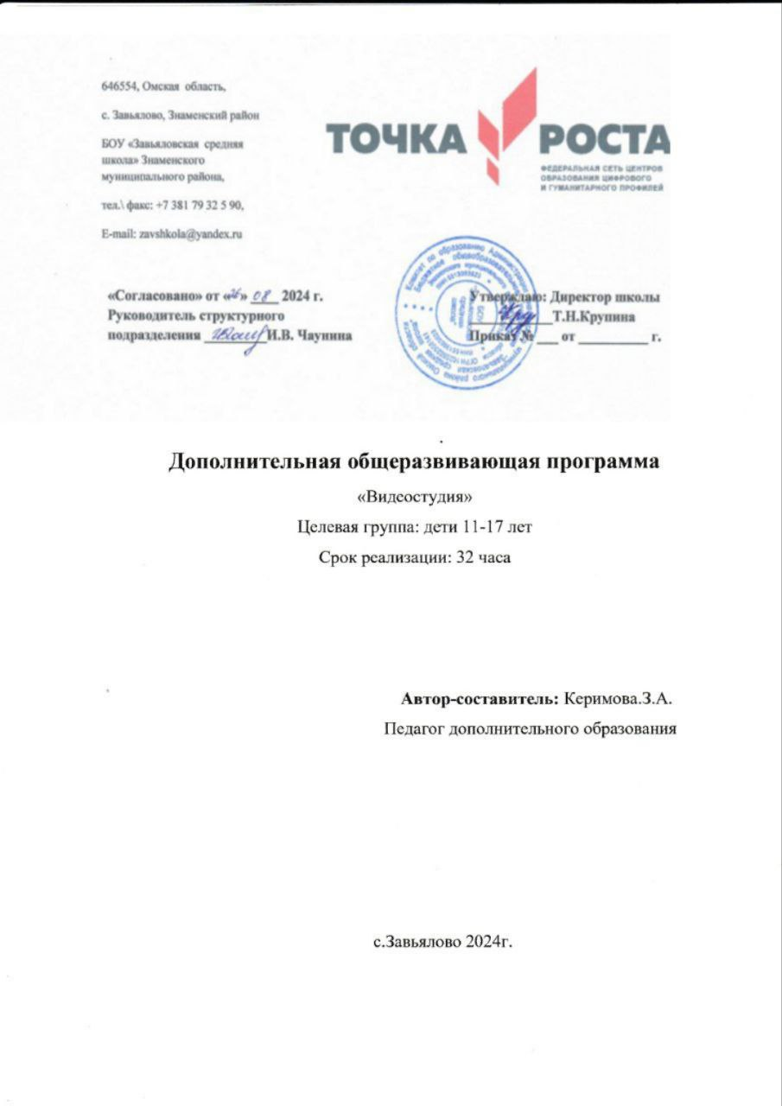

**1.1.Поясительная записка**

Дополнительная общеобразовательная общеразвивающая программа «Школьная видеостудия» социально-гуманитарной направленности реализуется в Центре образования цифрового и гуманитарного профилей «Точка роста».

С ростом научно - технического прогресса увеличивается поток необходимых базовых знаний, преподаваемых в школе. Для их лучшего усвоения, применяются различные системы синтеза гуманитарных и технических наук. Один из вариантов - создание школьной видеостудии. Трудно найти ребенка, который бы не любил кино. Искусство экрана привлекает детей своей зрелищностью, наглядными, легко воспринимаемыми образами. Оно дает им и героев для подражания, и темы для игр.

Школьная видеостудия, выпускающая видео - и фото-продукцию для сверстников – благоприятнейшая среда для серьезной профессиональной подготовки нового поколения активной молодежи, которая сочетается с активной социально полезной деятельностью и объединяет обучающихся вокруг интересных масштабных дел. Программа знакомит учащихся с современными телевизионными устройствами и программными продуктами, развивает конструктивное созидательное мышление, воспитает у школьников коммуникабельность посредством творческого общения старших и младших детей в коллективе, окажет помощь в выборе будущей профессии. Программа школьной видеостудии носит практико-ориентированный характер и направлена на овладение учащимися основными приемами видео- фото-съемки, монтажа и создания видеороликов,

кроме этого, программа способствует формированию навыков режиссерской работы. Работа по данной программе создает благоприятные условия для интеллектуального и духовного воспитания личности ребенка, социально-культурного и профессионального самоопределения, развития познавательной активности и творческой самореализации.

**Новизна** программы заключается в удовлетворении новым социально-экономическимусловиям,

требованиям к результатам образования в соответствии с ФГОС, ориентируется на подготовку молодого поколения по массовым профессиям, затребованным рынком, в соответствии со своими

склонностями. Акцент при этом делается на использование современных информационных технологий. Новизна

программы заключается также и в том, что по форме организации образовательного процесса она

является модульной.

**Актуальность** программы определяется возможностью удовлетворения интереса иреализации

способностей школьников в области телевизионной техники и программных продуктов и по форме организации образовательного процесса является модульной.

**Педагогическая целесообразность** определяется тем, что в процессе групповой работы над проектом происходит развитие коммуникативных качеств школьников.

Развитие ответственности обучающегося за выполненную работу достигается путем включения каждого в проект со своим заданием. Развитие умения обрабатывать различную информацию с

помощью специальных редакторов достигается в процессе самостоятельной работы каждого школьника над индивидуальным заданием. Новизна заключается в освоении современных

телевизионных устройств и программных продуктов.

**Воспитательный потенциал**

Развитие творческих интересов детей.

Возможность выявить у детей потенциальныее возмодности и интересы, помочь им в их реализации.

Организация межличностных отношений в классе

**Развитие способности ребёнка:**

* адекватно оценивать самого себя, свои индивидуальные особенности и возможности;
* надёжно ориентироваться в природном и социальном мире;
* осмысленно принимать самостоятельные решения;
* накапливать опыт индивидуальной и коллективной деятельности (творческой, исполнительской, репродуктивной);
* применять полученный опыт в своей жизнедеятельности.
  1. **Цель и задачи программы**

**Цель программы :** развитие творческого мышления,

коммуникативных качеств, интеллектуальных

способностей и нравственных ориентиров личности в процессе создания фотоколлажей, видеофильмов, изучения лучших образцов экранной культуры.

**Задачи:**

*Обучающие:*

ознакомление с основами фото-видео творчества, жанрами и направлениями развития мирового кино, телевидения;

обучение основам сценарного мастерства; обучение основам фото-видеосъѐмки, видеомонтажа, музыкального сопровождения и

озвучивания видеофильма; овладение основами телережиссуры.

*Развивающие:*

развитие способности к самовыражению и образному восприятию окружающего мира; развитие познавательных способностей обучающихся; развитие устойчивого интереса к фото-киноискусству;

развитие творческих способностей и художественного вкуса.

*Воспитательные:*

развитие общей культуры и поведенческой этики;

создание психо - эмоционального комфорта общения в группе;

развитие умения оценивать собственные возможности и работать в творческой группе; воспитание личностных качеств: трудолюбия, порядочности, ответственности, аккуратности;

воспитание нравственных ориентиров.

**1.3 .Возраст детей, учавствующих в реализации данной программы.**

Возраст детей, участвующих в реализации данной дополнительной образовательной программы – обучающиеся 11-17 лет

**Сроки реализации программы**.

Сроки реализации дополнительной образовательной программы – 1 год, объем программы 32 часа в год. Режим занятий по 1 академическому часу 1раз в неделю.

Образовательная программа состоит из тематических модулей с максимальной практической составляющей и формирующих именно те компетенции, которые действительно необходимы обучающимся. Занятия проводятся в группах постоянного состава. Допускается деление групп на подгруппы для реализации учебных целей и личностно-ориентированного подхода.

Образовательная деятельность осуществляется в компьютерном классе, соответствующем современным требованиям к организации обучения и требованиям техники безопасности.

**1.4.Планируемые результаты**

***Личностные результаты:***

Объективная самооценка, тактичность и доброжелательность в оценке чужой деятельности;

Ответственность и дисциплинированность;

Художественный вкус, культура работы с визуальной информацией;

Ранняя профориентация

***Метапредметные результаты****:*

развиты зрительная, слуховая память, внимание, наблюдательность, пространственное

воображение, ассоциативное мышление;

понимание художественных образов и творческого воображения;

продуктивное сотрудничество (общение, взаимодействие) со сверстниками при решении задач;

развитая, эмоциональная речь, умение строить развёрнутые высказывания;

умение делать анализ имеющейся информации;

умение осуществлять информационную, познавательную практическую деятельность с использованием различных средств коммуникации.

***Предметные результаты****:*

знают:

принцип работы с информацией;

о структурировании информации и представлении её в виде фото и видео архива;

специфику задач и функций телевидения, основных видов телепрограмм;

критерии качественной работы журналиста в студии и за её пределами;

законы и правила съемки;

основу записи телевизионных программ;

принцип работы программных пакетов нелинейного монтажа;

правила монтажа;

основные этапы работы над видеофильмом;

особенности мультимедийных программ и социальных медиа

умеют:

вести фото- и видео- съёмку;

последовательно вести работу;

четко и ясно излагать свои мысли;

сотрудничать со своими сверстниками и товарищами по объединению, оказывать помощь,

проявлять самостоятельность;

держаться перед камерой, микрофоном, на сцене;

монтировать короткометражный видеофильм.

**2. Учебно-тематический план дополнительной образовательной программы.**

**2.1.Тематическое планирование.**

|  |  |  |  |
| --- | --- | --- | --- |
| **Раздел обучения** | **Количество часов** | | |
| **Всего** | **Теория** | **Практика** |
| Раздел 1. Введение в журналистику | 4 | 3 | 1 |
| Раздел 2. Основы композиции кадра | 6 | 3 | 3 |
| Раздел 3. Репортажная съемка | 4 | 2 | 2 |
| Раздел 4. Ведущий в кадре | 6 | 1 | 5 |
| Раздел 5.Интервью | 8 | 2 | 6 |
| Раздел 6. Основы видеомонтажа | 4 | 2 | 2 |
| **Итого** | 32 | 13 | 19 |

**2.1. Учебно - тематический план.**

|  |  |  |
| --- | --- | --- |
| **Раздел обучения** | **Всего часов** | |
| **Теория** | **Практика** |
| **Раздел 1. Введение в журналистику( 4 часа )** | | |
| Тема 1. Функции ТВ, информация. | 0.5 | 0.5 |
| Тема 2. История ТВ, тенденции развития. | 0.5 | 0.5 |
| Тема 3.Професии в журналистике | 1 | - |
| Тема 4.Секреты успеха журналиста. | 1 | - |
| **Раздел 2. Основы композиции кадра (6 часа)** | | |
| Тема 5. Компоновка кадра. | 0.5 | 0.5 |
| Тема 6. Композиционные приемы. | 0.5 | 0.5 |
| Тема 7. Объект в кадре. | 0.5 | 0.5 |
| Тема 8. Свет.Экспозиции, выдержка | 0.5 | 0.5 |
| Тема 9. Цвет(цветовые модели) | 0.5 | 0.5 |
| Тема 10. Основные ошибки построения кадра | 0.5 | 0.5 |
| **Раздел 3. Репортажная съемка ( 3 часа)** | | |
| Тема 11. Репортаж как основа телепрограммы | 1 | - |
| Тема 12. Структура репортажа (сюжета) | 1 | - |
| Тема 13. Сторителлинг | - | 1 |
| **Раздел 4. Ведущий в кадре( 5 часа)** | | |
| Тема 14. Имидж ведущего | 0.5 | 0.5 |
| Тема 15. Репортер в кадре | - | 2 |
| Тема 16. Виды и формы речи,мелодика, дикция | 0.5 | 0.5 |
| Тема 17. Текст в кадре. Текст за кадром | - | 1 |
| **Раздел 5.Интервью( 8 часов)** | | |
| Тема 18. Виды интервью | 1 | 1 |
| Тема 19. Особенности съемки интервью | 0.5 | 0.5 |
| Тема 20.Взаимодействие на съемочной площадке | 0 | 1 |
| Тема 21. Структура интервью, подготовка текстов | 0.5 | 1.5 |
| Тема 22. Съемка интервью с реальными героями. | - | 2 |
| **Раздел 6. Основы видеомонтажа** | | |
| **Тема 23.Основы нелинейного монтажа** | 0.5 | 0.5 |
| **Тема 24. Монтажный план, раскадровка** | 1 | 1 |
| **Тема 25. Видеоряд и аудиоряд.** | 1 | 1 |
| **Тема 26. Внутрикадровый и межкадровый монтаж. Итоговое занятие.** | 0.5 | 0.5 |

**3.Содержание курса учебных занятий.**

**Раздел 1. Введение в журналистику.**

***Тема 1. Вводное занятие.***

*Теория:* Назначение и функции СМИ. Информация и ее источники (документы, предметно-вещевая среда, человек, наблюдение и эксперимент).

*Практика.* Поиск информации по заданному запросу в разных источниках. Работа индивидуально и в группах.

***Тема 2. История телевидения, тенденции развития. Инфотеймент***

*Теория.* Краткая история телевидения (от диктора до онлайн - телевидения) Возникновение, функции, специфика инфотеймента (информация и развлечение).Приемы и способы воздействия инфотеймента.

***Тема3. Профессии в журналистике***

*Теория.* Съемочная группа: корреспондент, оператор, монтажер. Универсальный журналист.

*Практика.* Анализ журналистских работ

***Тема4.Секретыуспехажурналиста,журналистскаяэтика***

*Теория.*

Пресс-релиз. Актуальность, информативность, краткость, достоверность, масштабность, простота подачи материала. Журналистская этика, индивидуальная и коллективная ответственность.

*Практика.* Анализ журналистских работ

**Раздел 2.Основы композиции кадра**

***Тема 5. Компоновка кадра***

*Теория.* Смысловая и декоративная компоновка кадра. План (дальний, средний, крупный, детали). Ракурс. Наполненность кадра, «воздух».

*Практика.* Выполнение снимков с разными заданными параметрами.

***Тема 6. Композиционные приемы***

*Теория.* Сюжетный центр и равновесие. Композиционные приемы: перспектива, правило третей, золотого сечения, диагоналей.

*Практика.* Выполнение снимков с разными заданными параметрами.

***Тема 7. Объект в кадре***

*Теория.* Главные и второстепенные объекты композиции. Задний план.

*Практика.* Выполнение снимков с разными заданными параметрами.

***Тема 8. Свет. Экспозиция. Выдержка, ISO***

*Теория.* Источники света (рисующий, заполняющий, моделирующий, контровой). Мягкий и жесткий свет. Выдержка и диафрагма. Изменение экспозиции. Режимы экспонирования: приоритет диафрагмы, выдержки, светочувствительности

*Практика.* Выполнение снимков в разных условиях освещенности. Работа индивидуально.

***Тема 9. Цвет и свет в фотографии***

*Теория.* Теории организации и цвета, (цветовая модель RGB, цветовая модель CMYK).

***Тема 10. Основные ошибки построения кадра***

*Практика.* «Разбор» фотографий, сделанных учащимися, а также подобранных в сети интернет.

Самые распространенные ошибки: обрезанные части объекта фотографии, нарушение пропорций тела, заваливание горизонта, посторонний объект в кадре, несбалансированная, пустая или перегруженная композиция

**Раздел 3. Репортажная съемка**

***Тема 11. Репортаж как основа телепрограммы***

*Теория.* Понятие «репортаж», цель репортажа, количество материала. Требования к видеоряду.

Монтажная фраза.

***Тема 12. Структура репортажа (сюжета)***

*Теория.* Элементы репортажа: стенд-ап, синхрон, лайф, блиц, закадровый текст. *Практика.*

Создание репортажей разных тематик. Работа в группах. Съемка стенд-ап и стенд-ап-действие.

***Тема 13. Сторителлинг***

*Теория.* Понятие и особенности сторителлинга.

*Практика. «Разбор» готовой истории, поиск приемов, которые позволяют удерживать внимание зрителей.*

**Раздел 4. Ведущий в кадре**

***Тема 14. Имидж ведущего.***

*Теория:* Образ и имидж: различия и сходство. Методика создания имиджа.

*Практика:* Сравнение работы ведущих разных программ (новости, ток-шоу, радиопрограмма, творческие вечера, концерты, праздники и т.п.).

***Тема 15. Репортер в кадре.***

*Теория:* Телеведущий как субъект общения.

*Практика:* Работа перед камерой. Работа с микрофоном. Выбор плана при съемке человека,«говорящий» фон. Съемка по-крупности (кадрирование). Съемка взаимодействующих объектов.

***Тема 16 .Виды и формы речи, мелодика, дикция.***

*Теория:* Устная и письменная речь, монолог и диалог. Точность и чистота речи. Интонационная выразительность речи и артикуляционного аппарата. Понятие темпа и ритма речи. Понятие мелодики русского языка.

*Практика:* Совершенствование норм произношения. Работа над дикторским произношением.

Работа над исправлением речевых недостатков на материале скороговорок.

***Тема 17. Текст в кадре и за кадром***

*Теория.* Логичность речи

*Практика.* Написание текстов к репортажам разных тематик и структур. Съемка текста в кадре.

Запись закадрового текста. Работа с микрофоном.

**Раздел 5. Интервью**

Тема 18. Виды интервью

*Теория:* Виды интервью по целям (информационное, аналитическое, оперативное, портретное, интервью-расследование). Интервью в СМИ (диалог, монолог, беседа, коллективное интервью, анкета, блиц-опрос).

*Практика:* написание интервью как самостоятельного сюжета. Съемка интервью.

***Тема 19. Особенности съемки интервью****Теория.* Расположение объектов в кадре. Правило восьмерки. Принцип оси.

*Практика.* Съемка интервью-диалога.

Тема 20. Взаимодействие на съемочной площадке

*Теория.* Взаимодействие репортера и оператора с одним или несколькими интервьюируемыми.

*Практика.* Съемка разных видов интервью.

***Тема 21. Структура интервью, подготовка текстов***

*Теория.* Основа интервью–вопросы: закрытые, открытые, альтернативные, простые и сложные, наводящие, уточняющие, обосновывающие, проблемные, управляющие.

*Практика.* Написание интервью. Комбинирование разных типов вопросов в зависимости от цели интервью.

***Тема 22. Съемка интервью с реальными героями***

*Теория.* Обобщение пройденного материала

*Практика.* Съемка интервью на выбор (диалог/коллективное интервью)

**Раздел 6. Основы видеомонтажа**

***Тема 23. Основы нелинейного монтажа***

*Теория.* Технология нелинейноговидеомонтажа. Программы для видеомонтажа. Принцип работы и основные инструменты программ.

*Практика. -*

***Тема 24. Монтажный план, раскадровка.***

*Теория.* Отработка исходного материала. Создание монтажного листа, монтажного плана сюжета. Раскадровка.

*Практика.* Составление монтажного плана будущего репортажа.

***Тема 25. Видеоряд и аудиоряд***

*Теория.* Аудиоряд – основа сюжета. Составляющие аудиоряда (лайф, закадровый текст,

интершум, музыка). Правила построения видеоряда. Составляющие видеоряда (лайф, графика, титры).

*Практика.* Монтаж сюжета (репортажа)

***Тема 26. Внутрикадровый и межкадровый монтаж***

*Теория.* Понятия и назначение, сходства и различия.

*Практика.* Приемы создание иллюзии движения камеры (внутрикадровый монтаж)

1. **Комплекс организационно-педагогических условий.**

**Условия реализации программы.**

**Материально-техническое обеспечение:**учебная комната, столы и стулья по количеству учащихся, доска магнитная, пособия и демонстрационные материалы, ноутбук, проектор, многофункциональное устройство, дополнительные развивающие материалы.

**Информационное обеспечение**(аудиозаписи музыки, интернет-источники);

**Методические материалы.**

Успешная реализация программы зависит от использования различных технологий, форм, приёмов и методов работы на развивающих занятиях**.**

**Список литературы**

***Для педагога***

1. БелунцовВ.Звукнакомпьютере.Трюкииэффекты.-Питер,2005.
2. Василевский Ю.А.Практическая энциклопедия по технике аудио- и видеозаписи.М.1996.
3. ОханянТ.Цифровойнелинейныймонтаж.М.:Мир,2001.
4. Келби Скотт. Система"великолепная семерка"дляAdobePhotoshopCS3.-
5. М.:Вильямс,2011. –304с. МилерсонД.Телевизионноепроизводство.М.:Флинта,2004.
6. Милчев М.Л. Практическая энциклопедия цифровой фотографии. М. «Сова»,2004год.
7. РивкинМ.Ю.ЯлюблювидеомонтажМ:2004год
8. Гаскель Э. Снимаем цифровое кино, или Голливуд на дому

А.Князев. Основы тележурналистики и телерепортажа

***Для учащихся***

1. ЗалоговаЛ.А.Компьютернаяграфика.Элективныйкурс:Практикум-

М.:БИНОМ.Лабораториязнаний,2006г.

2.БудниковаН.А.Проект"Медиа-образованиевшколе"Copyright2001-

2005.ФедерацияИнтернетОбразования.

3.Гаскель Э. Снимаем цифровое кино, или Голливуд на дому

**Приложение 1.**

**Формы аттестации. Оценочные материалы.**

Для оценки результативности программы применяется входной, текущий и итоговый контроль.

Цель входного контроля–диагностика имеющихся знаний и умений учащихся. Текущий контроль применяется для оценки качества усвоения материала посредством творческих заданий (педагогическое наблюдение). Итоговый контроль проводится в конце учебного года с целью определения уровня знаний, умений и навыков, приобретенных учащимся за период реализации дополнительной общеобразовательной общеразвивающей программы. Форма подведения итогов реализации программы – школьный кинофестиваль. Так же учащиеся в течение учебного года могут принимать участие в конкурсах различного уровня: районных, областных, всероссийских, международных.